КОНКУРСНОЕ ЗАДАНИЕ
по компетенции
КРУЖЕВОПЛЕТЕНИЕ
Специалисты

Разработал задание Кетова
Алёна Альбертовна
Учитель трудового обучения
ГОБОУ Кандалакшской КШИ
г. Кандалакша Мурманской обл.
+7 921 041 32 04, alenkvn2@yandex.ru

2020
Компетенция «Кружевоплетение»
Специалисты
- Цели и задачи конкурса
Конкурс проводиться с целью определения профессиональных навыков участников, совершенствования их профессионального мастерства, выявления наиболее одаренных мастеров среди людей с инвалидностью.
Участники должны выполнить несколько задач, определяемых техническим заданием и представить готовое изделие по истечении отведенного времени.
2. Программа конкурса
Теоретическая часть:
Прочтение задания, инструктаж по ТБ на рабочем месте, жеребьёвка.
Практическая часть:
В ходе конкурсного задания необходимо выполнить сцепной техникой плетения брошь «Веточка» полотнянкой (всего 7 пар, две из них – скань) с перевивом крайних пар с использованием скани ёлочкой по середине полотнянки.
Оценка осуществляется по бальной системе по каждому разделу.
В практических разделах учитывается:
- соответствие готового изделия, с описанием, указанном в техническом задании;
- качество исполнения.
3.Содержание конкурса
В процессе выполнения практического задания, участник должен продемонстрировать умение:
- работать по заданной схеме и описанию изделия;
- выполнять заплёт изделия;
- самостоятельно и качественно выполнять изделие;
- выполнять зашивку изделия;
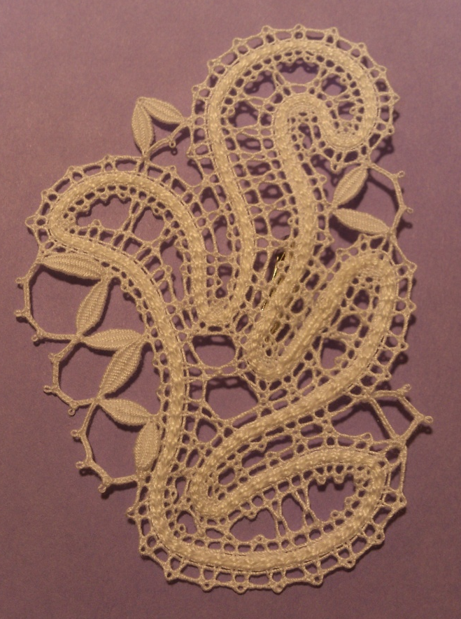
- пришивать застёжку к изделию.
Фото готового изделия

4. Инфраструктурный лист
(расчет на одного участника)
Для участия необходимо иметь с собой инструменты и оборудование (подставку, подушку, коклюшки, белую ткань для накрывания подушки)
Набор коклюшек  7 пар | 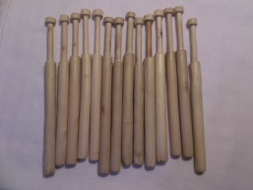
Нитки Канарис, цв. 0000 белый | 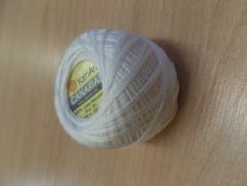
Пряжа "Ирис" цвет 0101 белый, 25 г | 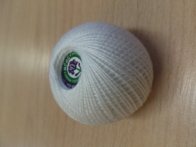
Булавки | 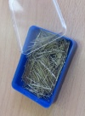
Крючок № 0,5 | 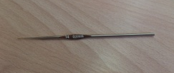
Колотельная булавка
Застёжка для броши
Нитки х/б катушеные для пришивания застёжки | 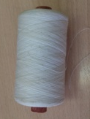
Швейная игла
Игольница | 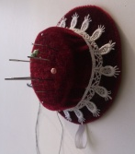
Белая ткань для накрывания подставки и подушки | 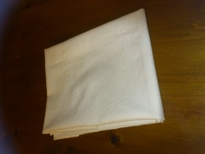
Ножницы  1 штука | 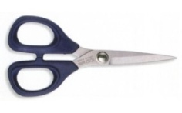
Аптечка 1
(на всех участников)
Оборудование рабочего места (на 1 участника)  - стол – 1  - стул – 2  - подставка – 1  - подушка – 1  (для ассистента инвалида по зрению стул) | 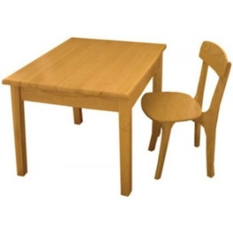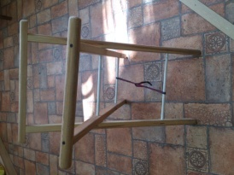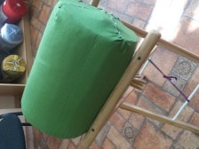
5. Выполнение изделия
Продолжительность соревнований составляет 4 часа. Участники сами решают, сколько времени отвести на выполнение заплёта изделия, плетение полотнянки с перевивом крайних пар, выполнение поворотов полотнянки, сцеплений, плетешковых заполнений с насновками, зашивки изделия и пришивания застёжки.
Подготовка рабочего пространства, ознакомление со сколком (рисунком) изделия, наматывание нитей на коклюшки (5 пар нити «Канарис», 2 пары нити «Ирис»), закрепление сколка на подушке, определение места и выполнение заплёта изделия.
Выполнение изделия сцепной техникой плетения полотнянкой с перевивом крайних пар с использованием скани ёлочкой по середине полотнянки. Выполнение поворотов полотнянки без закидов ходовой пары и с закидами ходовой пары. Выполнение двойных и одинарных вытянутых петель. Выполнение плетешковых заполнений с насновками и отвивных петель на плетешках.
Выполнение зашивки изделия без участия ходовой пары. Пришивание застёжки. Своевременная сдача готового изделия. Уборка рабочего места.
6. Требования
Конкурсантам не разрешается одалживать или брать какие-либо материалы или инструменты во время выполнения задачи;
Конкурсантам запрещается пользоваться интернет ресурсами и дополнительной литературой;
Конкурсанты должны уведомить экспертов об окончании выполнения задания, изделие должно быть представлено в законченном виде.
7. Критерии оценки
№ | Критерии оценки | Макс. балл
1 | Соблюдение длины рабочей нити в пределах 10-15 см | 5
2 | Натянутость нитей крайних пар | 5
3 | Отсутствие перевивов средних долевых пар | 5
4 | Прохождение нити скани по середине полотнянки | 5
5 | Правильность выполнения скани ёлочкой | 5
6 | Аккуратность сцепления в вытянутых петельках | 5
7 | Правильность и аккуратность выполнения поворотов полотнянки с закидами ходовой пары | 10
8 | Утянутость плетешковых заполнений | 5
9 | Аккуратность выполнения насновок | 5
10 | Отсутствие торчащих петель в готовом изделии | 5
11 | Отсутствие торчащих концов нитей в готовом изделии | 10
12 | Аккуратность крепления застёжки | 5
13 | Законченность изделия | 10
14 | Соблюдение техники безопасной работы | 5
15 | Порядок на рабочем месте | 5
16 | Эстетическое восприятие изделия (субъективная оценка) | 10
 | Итого: | 100
В течение соревнований экспертами выставляются штрафные баллы в соответствующий протокол.
Штрафные баллы начисляются:
- За нарушение техники безопасной работы.
- Общение со зрителями, участниками.
- Пользование телефоном, планшетом.
- Работа до команды СТАРТ и после команды СТОП.
В случае одинакового количества баллов, предпочтение отдаётся участнику, который раньше по времени сдал готовое изделие.
8. Техника безопасности
- Во время работы инструменты и материалы не брать в рот.
- Во время перерыва в работе ножницы класть на стол с сомкнутыми лезвиями.
- Не делать резких движений рукой с инструментом.
- Нитки не отрывать, обрезать только ножницами.
- Крючок во время работы необходимо держать под сколком.
- Обрезки ниток по окончанию работы выбросить в мусорное ведро.
- По окончанию работы участник должен привести в порядок рабочее место.

Разработал:
Кетова Алёна Альбертовна
Учитель трудового обучения
ГОБОУ Кандалакшской КШИ
г. Кандалакша Мурманской обл.
+7 921 041 32 04, alenkvn2@yandex.ru

